女装联合活动拉新专项
广 告 主：京东时尚事业部-女装部
所属行业：服饰内衣行业
执行时间：2020.09.01-09.30
参选类别：电商营销类
营销背景
随着移动互联网流量红利消失，类目与品牌的用户资产增长乏力，新客同比增长困难。拉新成为类目与品牌，尤其是头部品牌的共同需求。
基于此背景，平台类目侧联动品牌发起拉新联合活动推广项目，共同蓄水，促进新客增长，拓展生意盘面。
营销目标
营销预算：79万
拉新成本：90元（新客定义：180天未购人群）
蓄客成本（落地页点击次数成本）：5元
策略与创意
类目与单品牌同步开展：类目联合与单品牌拉新同步开展，测试拉新效率，迎合平台流量趋势，依据平台大促节点，制定人货场相匹配的投放策略。
站内外渠道紧密联动：京东直投（站外）和京东站内渠道紧密联动，协同拉新。京东直投（站外）以拉新为主，京东站内以跨类目渗透和转化为主，保证项目效果，达成营销目标。
类目与商家协同共建：类目与品牌紧密联动，类目侧低价引入优质拉新流量，商家侧协同配合、收割转化。
在项目执行过程中，为参与拉新的品牌推送活动页的A1A2人群包，商家配合完成A3A4的收割，提高流量利用率，形成流量闭环。
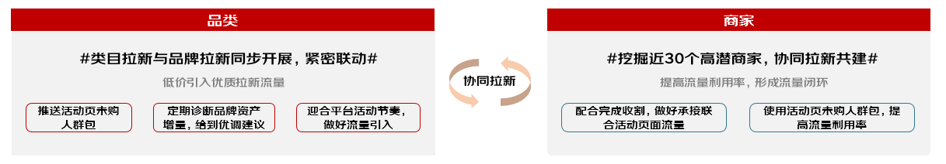
执行过程/媒体表现
- 执行过程
- 投放渠道
京东站内：京东直投（站外）=1:1。其中，站内渠道包含：京东展位、购物触点；京东直投渠道包括：百度、腾讯、京X、头条系。
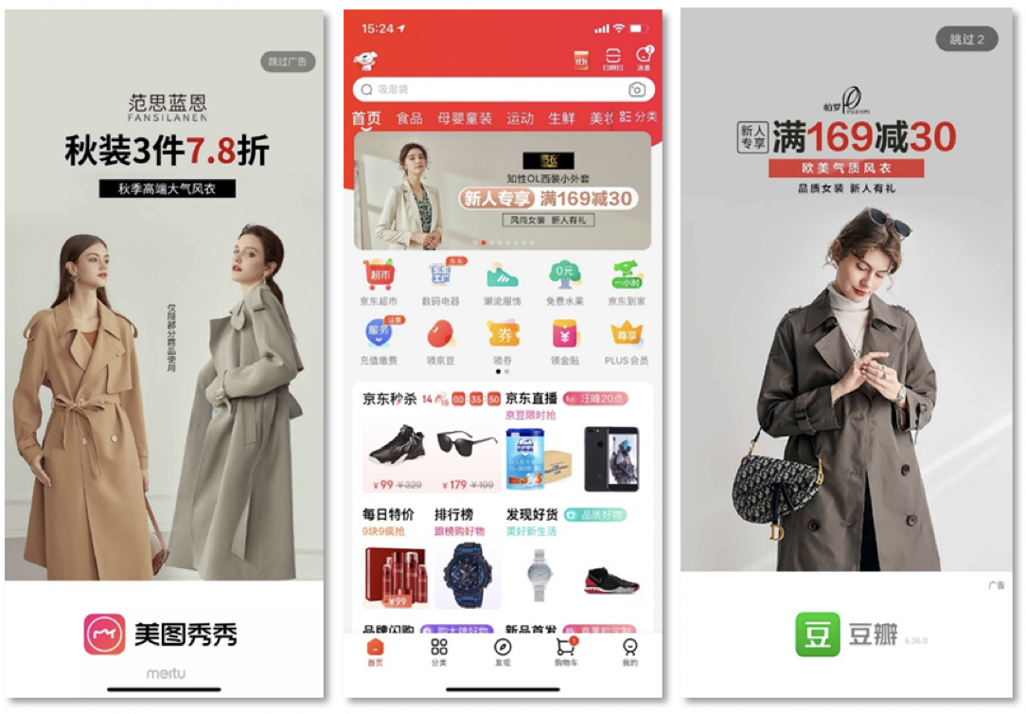
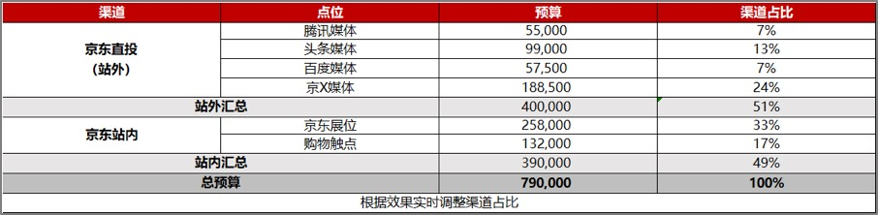
- 落地页设计&人群圈选
- 类目拉新：联合拉新过程中，根据元气少女、成熟女装不同品牌商家特性，设计不同落地页，并圈选不同跨类目人群进行投放。
- 品牌拉新：优势单品作为点击承接页，并圈选不同跨类目、跨品牌人群进行投放。
- 创意
根据商家目标人群主要划分为：元气少女、成熟女装，锁定姐姐人群和少女人群，设计相应的主视觉画面，达到人货场的匹配
- 元气少女：整体风格清新，色调明亮，符合“少女”群体人群偏好。
- 成熟女装：以冷色调背景提升质感，重点突出优质利益点，以模特展示图提升产品吸睛度。
- 优化调整
- 实时优化：根据站内外各点位、以及相应人群包数据进行调整，加大优质渠道以及人群包覆盖；
- 营销借势：在执行过程中，借势美妆重点大促日流量优势，加投A0A0香水彩妆人群，转化效果小爆发，当日达到ROI 8+。
- 创意设计（仅示例）：
- 元气少女
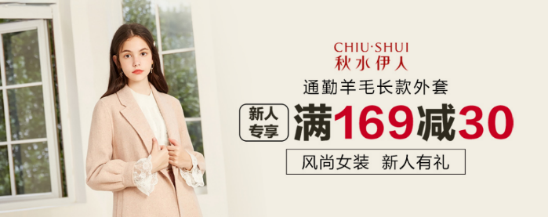
- 成熟女装：
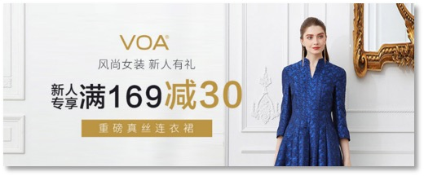
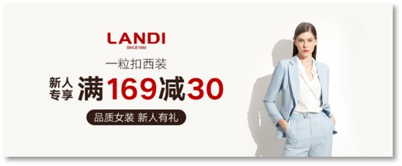
营销效果与市场反馈
- 营销效果
- 整体拉新成本为89元，完成率100.4%。其中，类目联合拉新成本为65元，单品牌拉新成本为300元左右。
- 蓄客成本为2.8元，完成率：178.5%。
二、市场反馈：
- 类目联合拉新效率优于单品牌：与类目联合活动相比，单品牌拉新成本高出4倍。类目联合页面的优惠促销氛围、多样化选择更容易实现新客转化。通过投放数据验证，高客单高品牌调性商家更多通过类目联合进行拉新蓄水。
- 站内渠道优于站外：站内渠道拉新成本为64元，站外渠道拉新成本为169元。与京东直投（站外）渠道相比，京东站内拉新成本低62%。其中，购物触点获取新客能力表现突出。
- 最大化复用投放经验：沉淀效果较佳的跨类目人群包，并同步商家，再次赋能商家使用。

